**复试缴费指南**

1. 手机打开**支付宝**，扫描下方二维码



2、确认授权

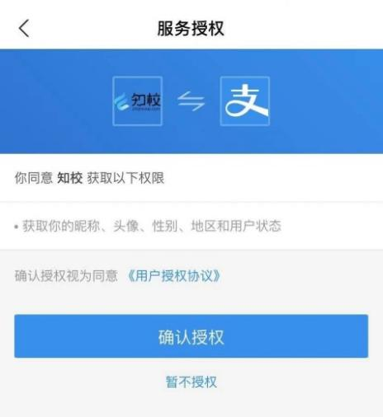

3、认真填写考生姓名、身份证号、准考证号，选择报考学院、报考专业、一志愿或者调剂，确认提交并支付。

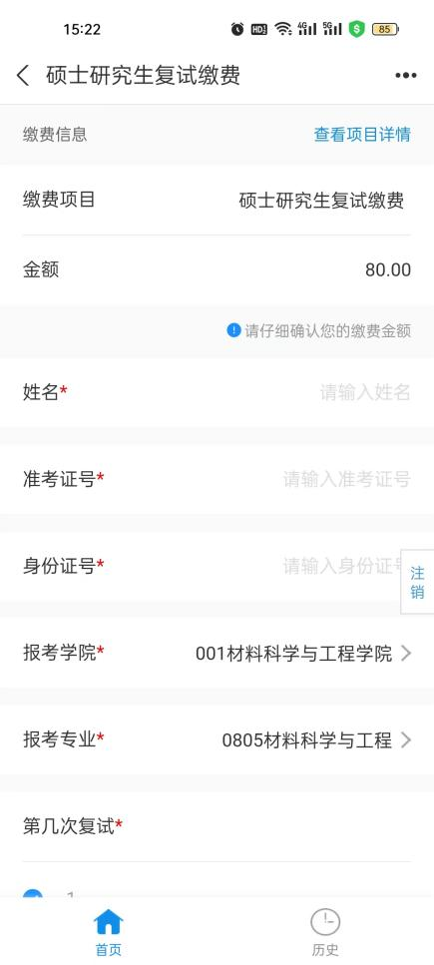

4、显示支付成功之后可查看详情

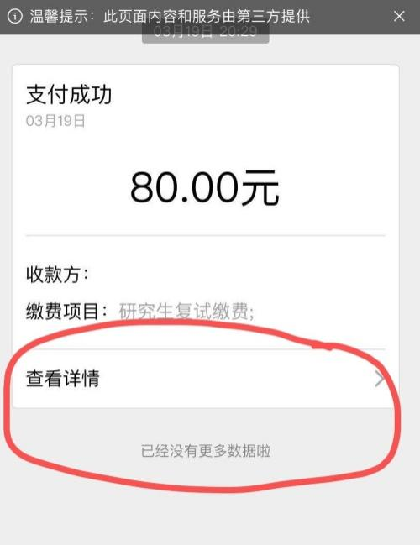 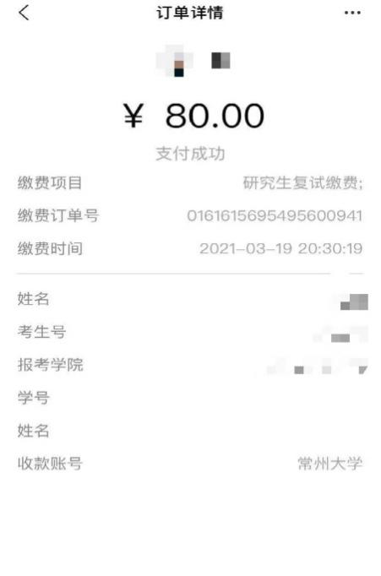

**注意：保存订单截图**

**缴费注意事项**

1、仅支持**支付宝**扫码缴费；

2、**学院和专业一定不能选错，有些专业属于同一学科门类，务必看清选项（具体学院对应的专业见下表），如材料科学与工程学院的0856材料与化工和石油化工学院的0856材料与化工**；

3、复试收费按人次，调剂的时候，若是调剂考生两个学院都参加了调剂面试，则需要缴纳2次费用。

|  |  |  |  |  |  |
| --- | --- | --- | --- | --- | --- |
| 姓名 | 准考证号 | 身份证号 | 复试学院 | 报考专业 | 一志愿/调剂 |
| 自己输 | 自己输 | 自己输 | 001 材料科学与工程学院 | 070300 化学 | 一志愿/调剂选项 |
| 080500 材料科学与工程 |
| 085600 材料与化工 |
| 002 石油化工学院 | 070300 化学 |
| 081700 化学工程与技术 |
| 085600 材料与化工 |
| 003 环境科学与工程学院 | 083000 环境科学与工程 |
| 085701 环境工程 |
| 004 石油与天然气工程学院 | 080700 动力工程及工程热物理 |
| 082000 石油与天然气工程 |
| 085706 石油与天然气工程 |
| 085800 能源动力 |
| 005 机械与轨道交通学院 | 080200 机械工程 |
| 080700 动力工程及工程热物理 |
| 085500 机械 |
| 085801 电气工程 |
| 085802 动力工程 |
| 006 计算机与人工智能学院 | 081200 计算机科学与技术 |
| 085404 计算机技术 |
| 085405 软件工程 |
| 085410 人工智能 |
| 083900 网络空间安全 |
| 025200 应用统计 |
| 007 微电子与控制工程学院 | 140100 集成电路科学与工程 |
| 080900 电子科学与技术 |
| 085401 新一代电子信息技术 |
| 085406 控制工程 |
| 008 商学院 | 120200 工商管理学 |
| 125100 工商管理 |
| 125601 工程管理 |
| 125602 项目管理 |
| 125604 物流工程与管理 |
| 125300 会计 |
| 009 药学院 | 081700 化学工程与技术 |
| 086000 生物与医药 |
| 105500 药学 |
| 140600 纳米科学与工程 |
| 010 美术与设计学院 | 135600 美术与书法 |
| 135700 设计 |
| 011 史良法学院 | 030100 法学 |
| 035101 法律（非法学） |
| 035102 法律（法学） |
| 012 瞿秋白政府管理学院 | 035200 社会工作 |
| 040100 教育学 |
| 125200 公共管理 |
| 013 吴敬琏经济学院 | 020200 应用经济学 |
| 025400 国际商务 |
| 025100 金融 |
| 014 音乐与影视学院 | 135200 音乐 |
| 135400 戏剧与影视 |
| 015 外国语学院 | 055101 英语笔译 |
| 016 马克思主义学院 | 030500 马克思主义理论 |
| 017 体育学院 | 045200 体育 |
| 018 安全科学与工程学院 | 083700 安全科学与工程 |
| 085702 安全工程 |
| 019 城市建设学院 | 081400 土木工程 |
| 085900 土木水利 |
| 020 医学与健康工程学院 | 105400 护理 |
| 085409 生物医学工程 |
| 021 周有光文学院 | 045300 国际中文教育 |
| 022 中以机器人产业学院 | 140500 智能科学与技术 |